INSTITUCION: ESCUELA DE COMERCIO N°1 “Prof. José Antonio Casas”

AÑO LECTIVO: 2021
ESPACIO CURRICULAR: TECNOLOGÍA
CURSO/S: 2° AÑO DIVISIONES: 1-2-3-4-5-6
DOCENTE: Vasquez Betsabe Adelma - Beltrán Alejandra María del Rosario

TRABAJO PRÁCTICO Nº 3

- Analizar los siguientes sistemas y mencione las tres condiciones que debe cumplir el mismo para ser un sistema.

- Estufa eléctrica
- Plancha

- Complete el siguiente cuadro

ELEMENTO | SIMBOLO | SIGNIFICADO | EJEMPLOS
Fuentes y desechos

Depósito y proceso de transformación

Válvula

Flujo de materia

Flujo de energía

Flujo de información

- Teniendo en cuenta el siguiente esquema, en un esquema identificar los subsistemas y coloque correctamente en la figura nombres las partes del sistema (bicicleta) y sus correspondientes subsistemas.

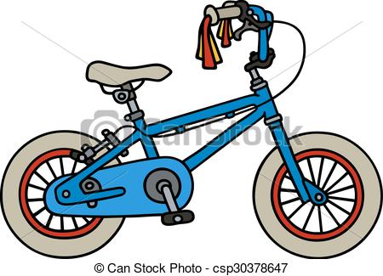

- Marcar con X la opción correcta

 | Limite | Elemento | Deposito | Redes de comunicación | Válvulas
Interruptor
Cable
Computadora
Funda de celular
Pendrive
Tanque

